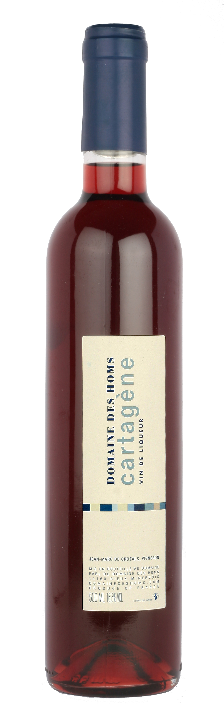

Délicieuse à l’apéritif, elle fait merveille sur foie gras ou fromage de Roquefort.

Ce doux breuvage accompagne traditionnellement les treize desserts du Noël provençal.

C’est l’apéritif traditionnel du Languedoc et des Cévennes

Encépagement : 100% de vieilles vignes de grenache.

Conduite du vignoble : agriculture biologique.

Situation: Le Domaine des Homs se situe au cœur du Minervois entre Carcassonne et Narbonne.

Terroir: Terrasses du quaternaire constituées de cailloux anguleux et d’argiles lessivées.

Climat: De type méditerranéen avec des étés particulièrement chauds. La tramontane chasse l’humidité, assurant des conditions très favorables à la culture de la vigne.

Petite Histoire :
Une polémique sur l'orthographe de cette liqueur traditionnelle.
Cartagène ou Carthagène, les partisans du premier prétendent que cela veut dire phonétiquement 1/4 d'alcool, les partisans du second prétendent qu'il y a un lien avec Carthage.

C’est Hannibal le Carthagénois, qui fonda en Espagne la Nouvelle Carthage ou Cartagène.

De là à dire que notre fameuse Cartagène du Languedoc tire son origine de cette ville et des armés d’Hannibal, rien n’est moins sûr.

Selon une tradition plus fiable, au 16ème siècle, les femmes des marins de l’Invincible Armada préparaient pour leurs époux une boisson qui leur donnait le courage d’affronter la haute mer, l’ennemi et la solitude.
Elles l’appelèrent la « Carthagène ».
Soutien des guerriers, inspiration des poètes, cette boisson gagna peu à peu les pays de langue d’Oc, où elle devient traditionnelle.

Classée parmi les apéritifs à base de vin, élaborée à partir de jus de raisins blancs ou rouges, la Cartagène est une mistelle dont la fabrication est souvent tenue secrète, et dont la production fut longtemps interdite, au profit du Pineau des Charentes, du Floc de Gascogne ou du Ratafia de Champagne.

Servir très frais : 8° à 10°.

